
ใบงานที่ 21 การเปรียบเทียบความยาวและความสูง
วันที่...........เดือน....................... พ.ศ. ............
ชื่อ ........................................................ ชั้น ................เลขที่ ................
ได้คะแนน
_______________
คะแนนเต็ม 10 คะแนน

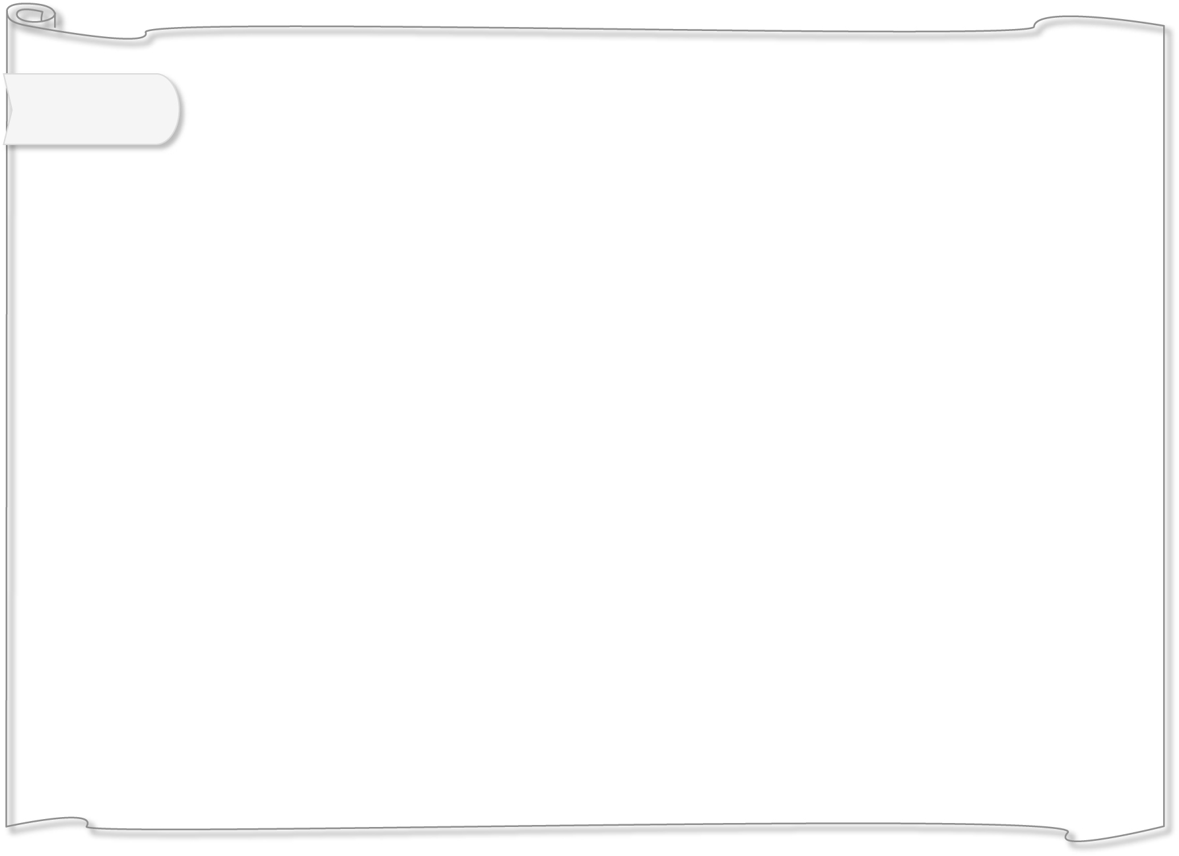
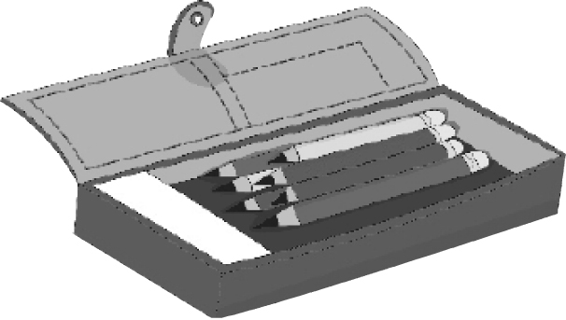

ให้นักเรียนเปรียบเทียบว่าระยะทางใดสั้นหรือยาวกว่ากันเท่าไร

ตัวอย่าง ห้องประชุมยาว 20 เมตร กว้าง 16 เมตร
คำตอบ ความยาวของห้องประชุมยาวกว่าความกว้าง 4 เมตร 9
1. ดินสอยาว 18 เซนติเมตร กล่องดินสอยาว 22 เซนติเมตร 5 มิลลิเมตร
คำตอบ 9
2. เชือกยาว 10 เมตร 65 เซนติเมตร ริบบิ้นยาว 5 เมตร 35 เซนติเมตร
คำตอบ 9
3. โต๊ะครูสูง 70 เซนติเมตร โต๊ะนักเรียนสูง 40 เซนติเมตร
คำตอบ 9
4. โต๊ะอาหารสูง 80 เซนติเมตร เก้าอี้สูง 42 เซนติเมตร
คำตอบ 9

